COMPTE RENDU PP3
PARTIE 2 : GeoWorld
Après avoir importé les scripts, nous avons pu créer la base de données « bdWorld »
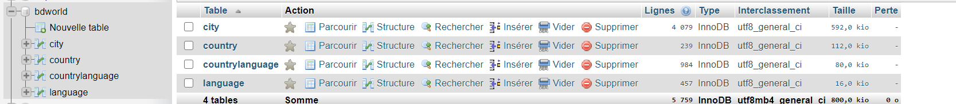

Nous avons ensuite adapté le script « connect-bd.php » pour l’adapter à notre serveur.
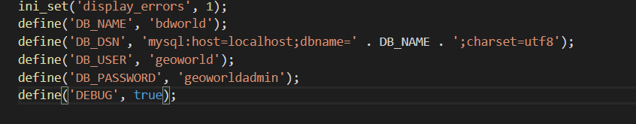
Puis la création de tableau permettant de lister les pays du continent asiatique
Les balises :
<tr> </tr> : indique le début et la fin d'une ligne du tableau ;
<td> </td> : indique le début et la fin du contenu d'une cellule.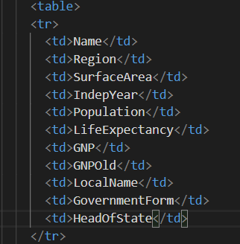
Ensuite, la création de la boucle For, permettant de sélectionner le continent dans la barre de menu permettant d’afficher les pays du continent choisis.
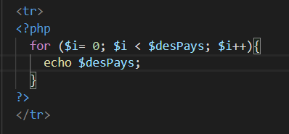
Résultat, nous remarquons une erreur dans le code car le résultat n’est pas celui attendu
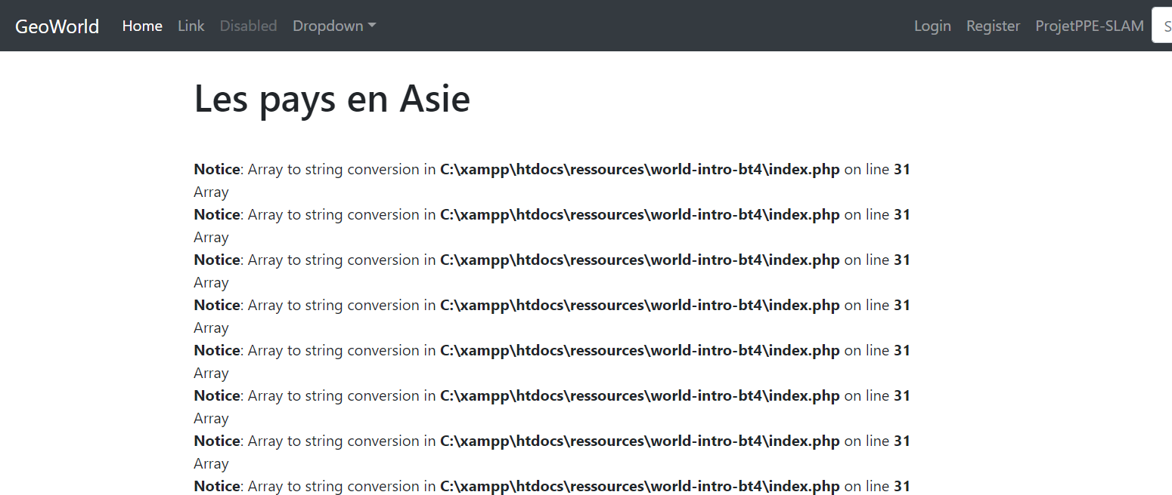
Modifications apportées :
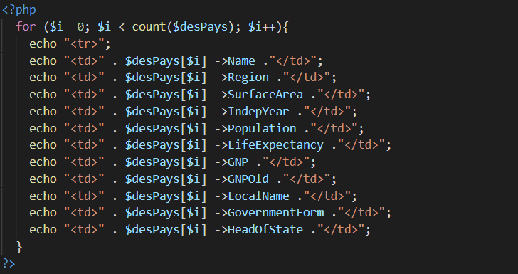
Avec l’ajout du CSS permettant de stylisé le tableau.
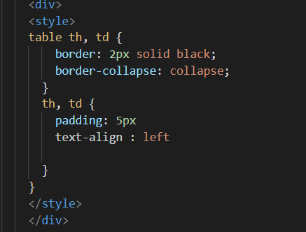
Résultat :
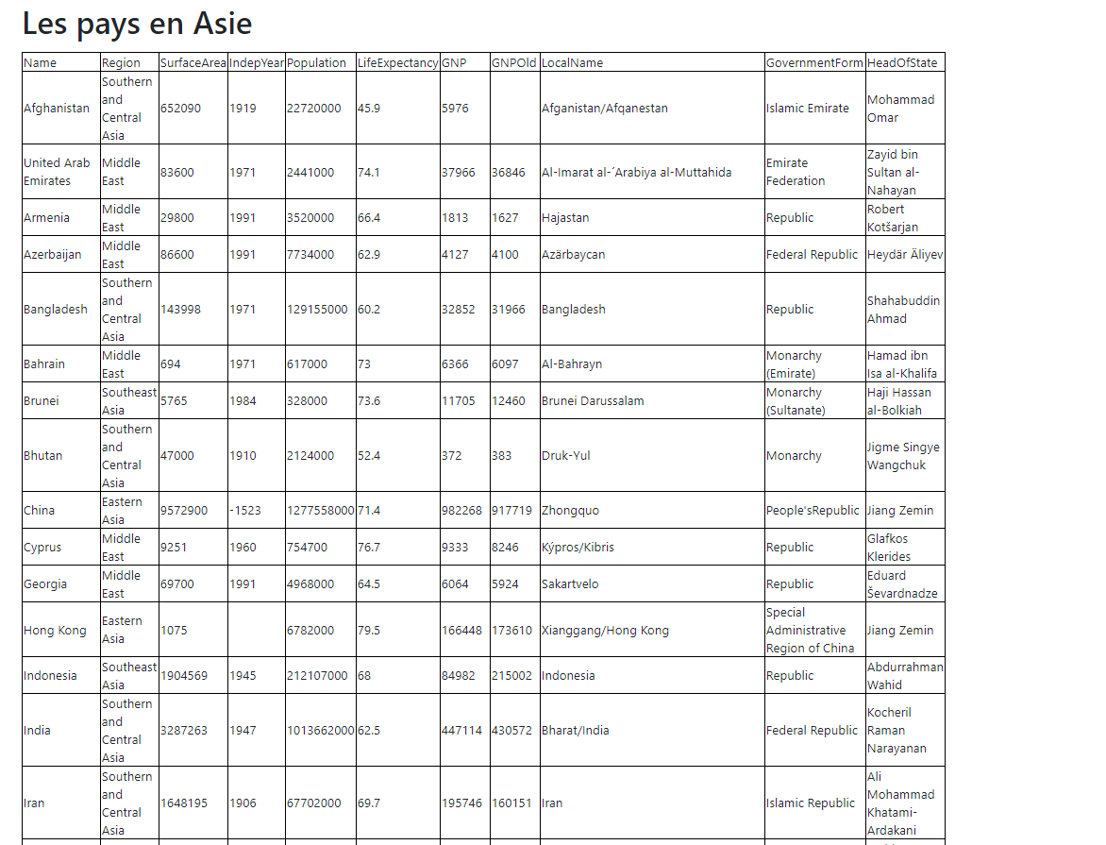

Par la suite, lors de la sélection d’un Continent dans la barre de recherche, il nous faut donc créer et initialiser une nouvelle variable « $lesContinents ».
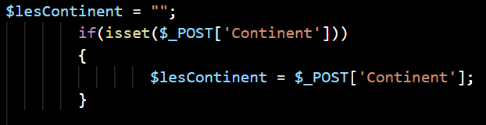
Nous allons faire appel à cette variable dans la fonction « if isset() » qui va vérifier l’existence de la variables $lesContinents dans renvoyer les pays du continent choisit.
Le résultat est le suivant
Dans le cas, où l’ont choisis le continent Africain
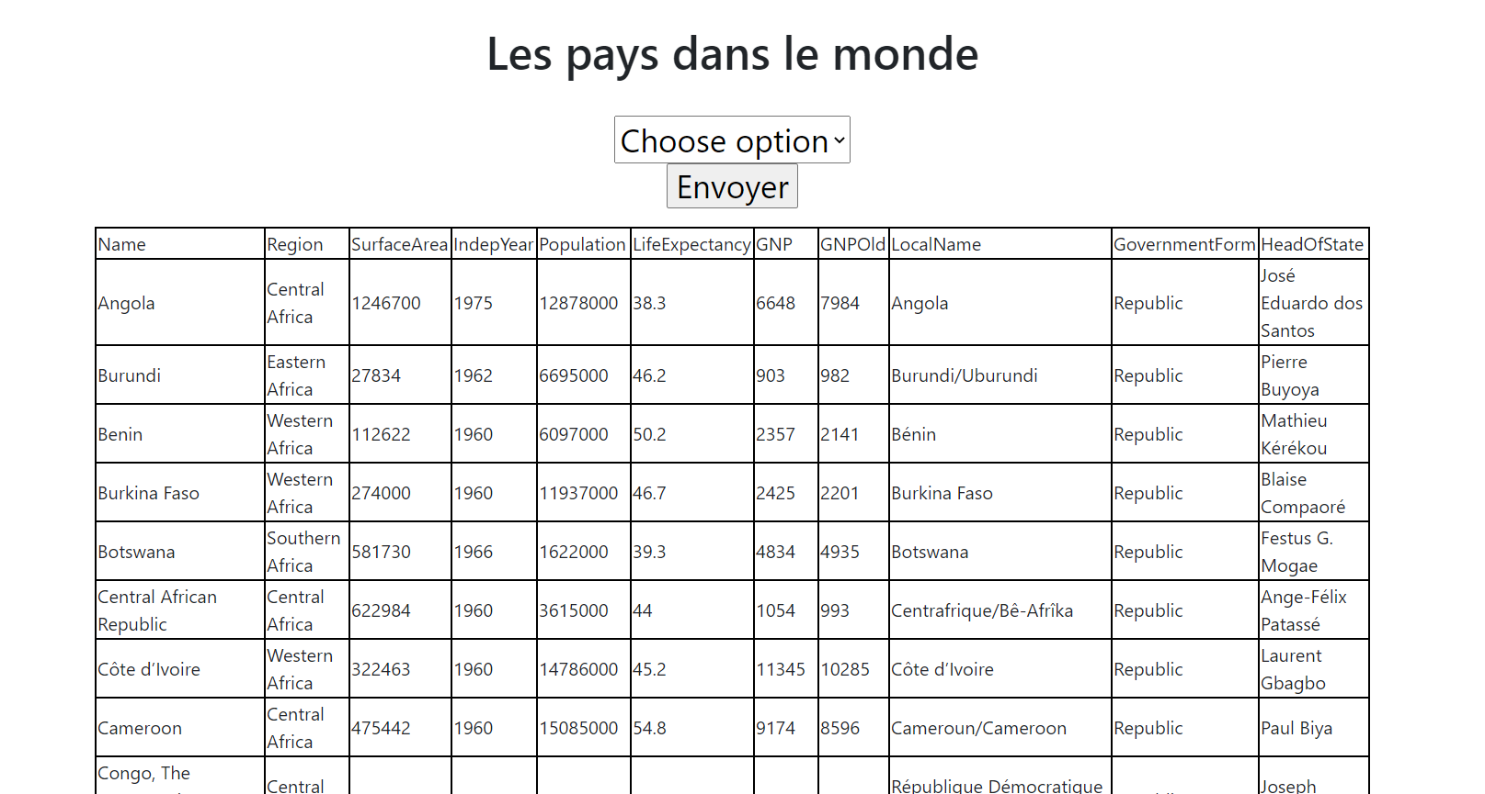

Continent Européen
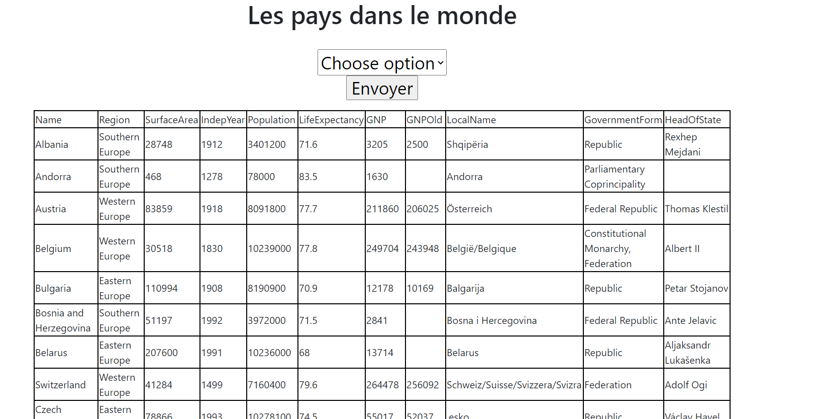

Cependant, là maintenant nous cherchons à pouvoir insérer un titre pour chaque continent choisit.

